Họ và tên: Võ Thị Mỹ Nhung

MSSV: 1751010102

Lớp: TH109-C91A

Môn học: Lập trình trên thiết bị di động

**MÔ TẢ CHỨC NĂNG VÀ NGHIỆP VỤ**

**Phần I**: Về dữ liệu: các thông tin người dùng, thông tin sản phẩm, giỏ hàng, đơn hàng của khách hàng đều được lưu trữ trên Firebase.

**Phần II**: Về giao diện người dùng và các chức năng:

* Trang đầu tiên sau khi truy cập vào app sẽ là trang chào mừng đến với app (chỉ xuất hiện lần đầu tiên khi truy cập), chúng ta cần phải chọn Đăng ký nếu như chưa có tài khoản hoặc Đăng nhập khi đã có tài khoản. Để vào được Trang chủ của app, chúng ta bắt buộc phải đăng nhập.

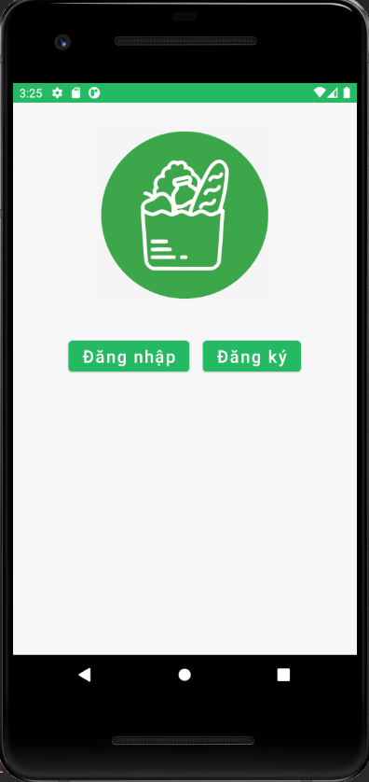

**1. Đăng ký**

* Chúng ta có màn hình đăng ký như sau, lần lượt điền đủ các thông tin để đăng ký tài khoản.
* Nếu đã có tài khoản, bấm vào Đăng nhập, app sẽ chuyển sang trang Đăng nhập.

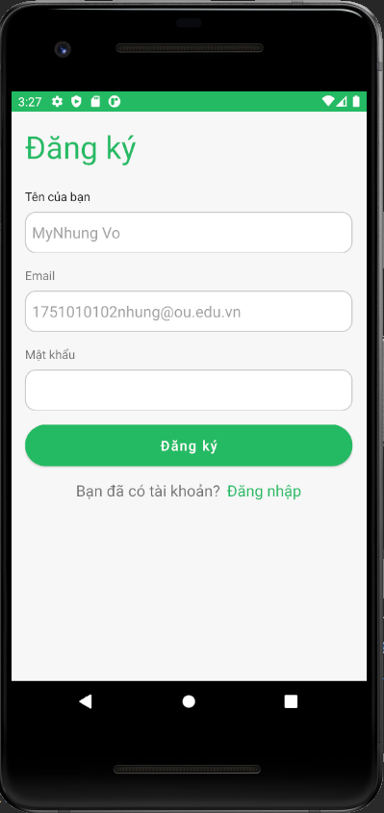

* Trong quá trình đăng ký thông tin sẽ xuất hiện các trường hợp xảy ra **lỗi** và hiện thông báo khi người dùng:
* Để trống (không nhập) các trường Tên, Email hoặc Mật khẩu

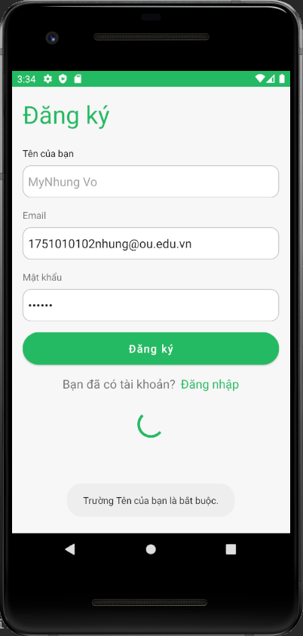 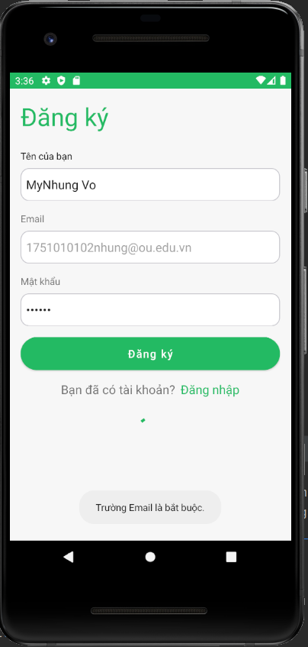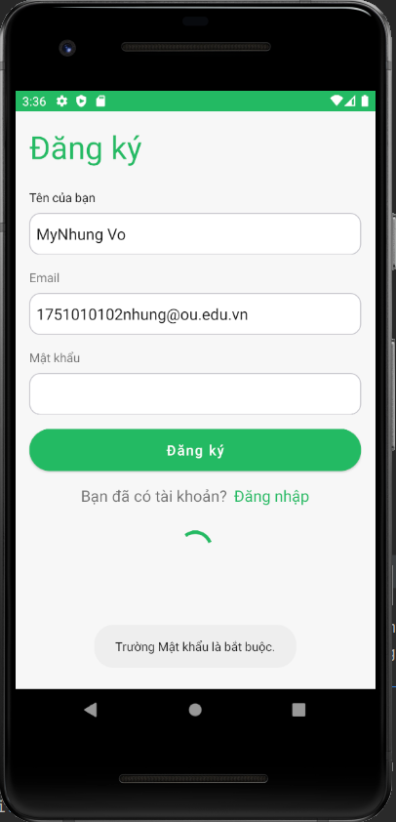

* Độ dài mật khẩu ít hơn 6 ký tự:

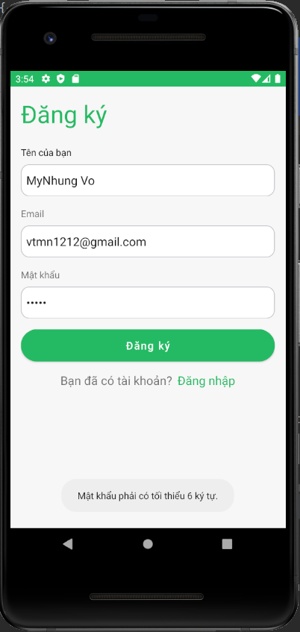

* Email đã được đăng ký bởi tài khoản khác:

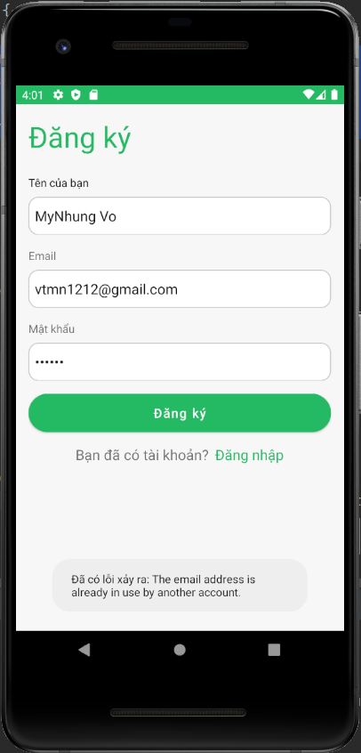

* Nếu điền đầy đủ thông tin, nhấn Đăng ký, dữ liệu khách hàng lúc này được ghi nhận và app thông báo đăng ký thành công, sau đó tự chuyển sang trang Đăng nhập.

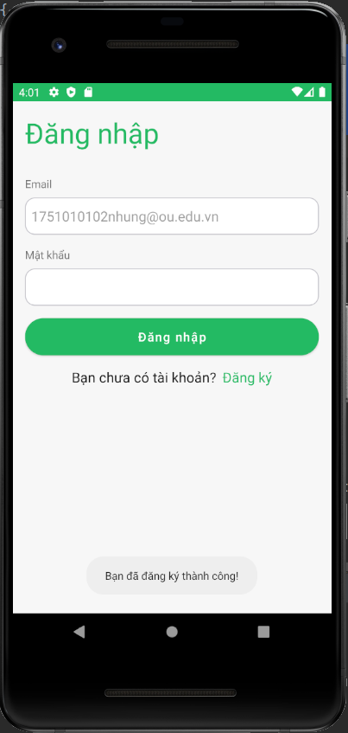

**2. Đăng nhập**

* Sau khi đăng ký, chúng ta đăng nhập với email và mật khẩu vừa đăng ký trước đó. Cũng tương tự như chức năng Đăng ký, app sẽ thông báo **lỗi** trong các trường hợp người dùng:
* Để trống (không nhập) các trường email hoặc mật khẩu

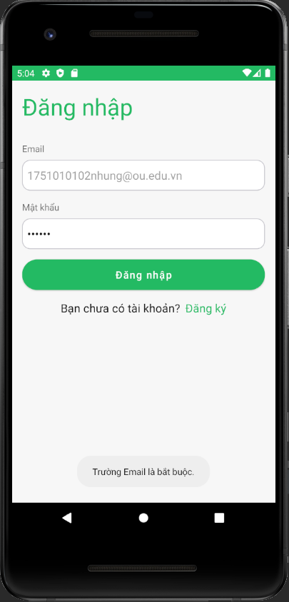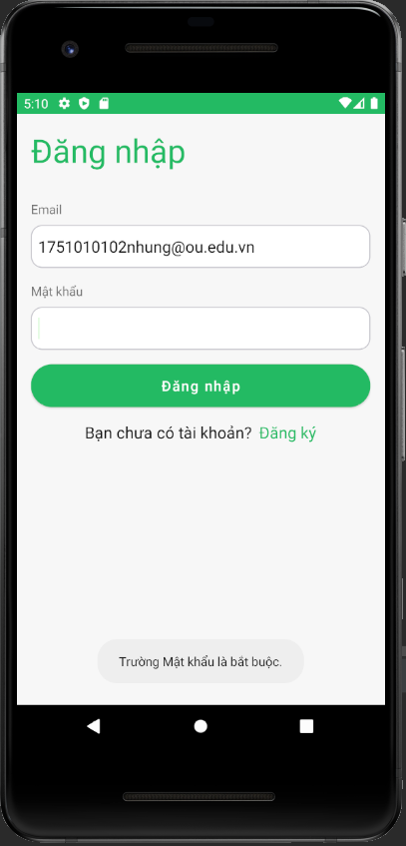

* Nhập sai thông tin email hoặc mật khẩu:

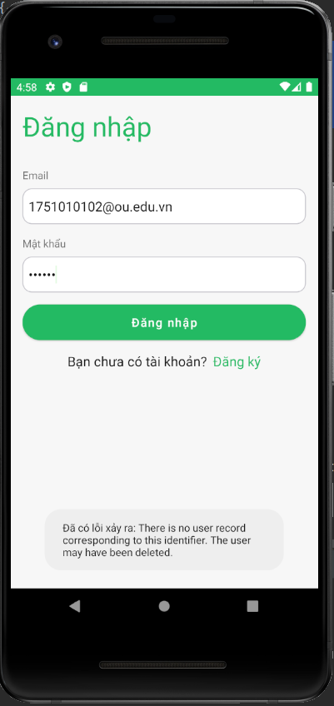

* Sau khi điền đầy đủ thông tin chính xác, nhấn Đăng nhập, hệ thống thông báo đang trong quá trình xác minh thông tin và khi app chuyển đến Trang chủ có nghĩa là khách hàng đăng nhập thành công.

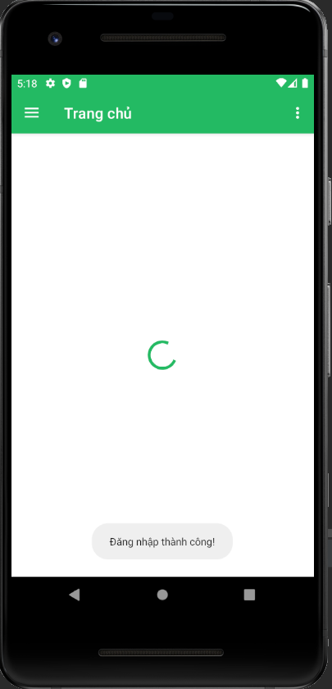

* Sau mỗi lần thoát ra và vào lại app (nếu như không đăng xuất), app thông báo trạng thái “Đang đăng nhập…” và tự động chuyển đến trang chủ.

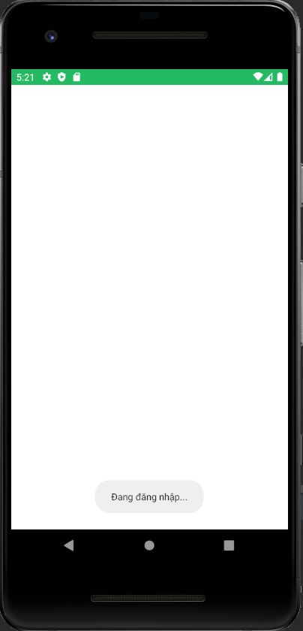

* Nếu chúng ta chưa có tài khoản, nhấn vào Đăng ký để chuyển sang trang Đăng ký.

**3. Đăng xuất**

* Góc phía trên bên phải ở mọi màn hình sau khi đã đăng nhập, nhấn chọn dấu 3 chấm và chọn Đăng xuất nếu như người dùng không muốn duy trì trạng thái đăng nhập nữa. Lúc này, app sẽ chuyển về trang Đăng nhập.

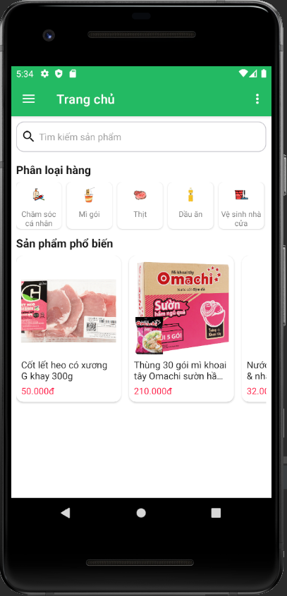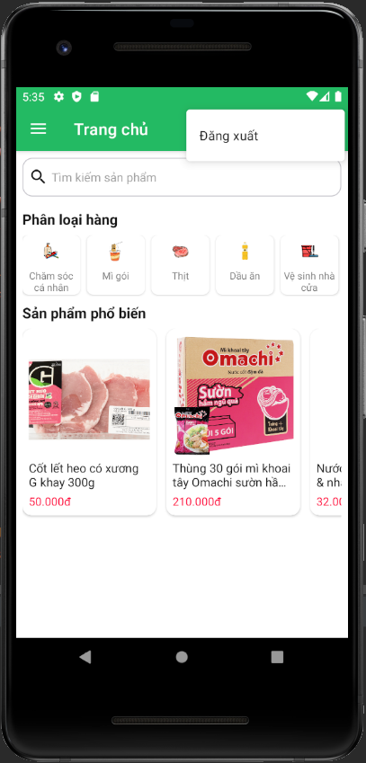

**4. Các chức năng ở màn hình Trang Chủ**

**4.1. Tìm kiếm sản phẩm**

* Ở trên thanh tìm kiếm sản phẩn, khách hàng có thể tìm kiếm sản phẩm (theo tên hoặc theo giá), màn hình sẽ xuất hiện ra danh sách sản phẩm tương ứng với từ khóa tìm kiếm. Nhấn chọn vào sản phẩm được tìm kiếm để xem chi tiết sản phẩm (mục 4.3). Nếu không tìm được, màn hình sẽ không xuất hiện sản phẩm nào.

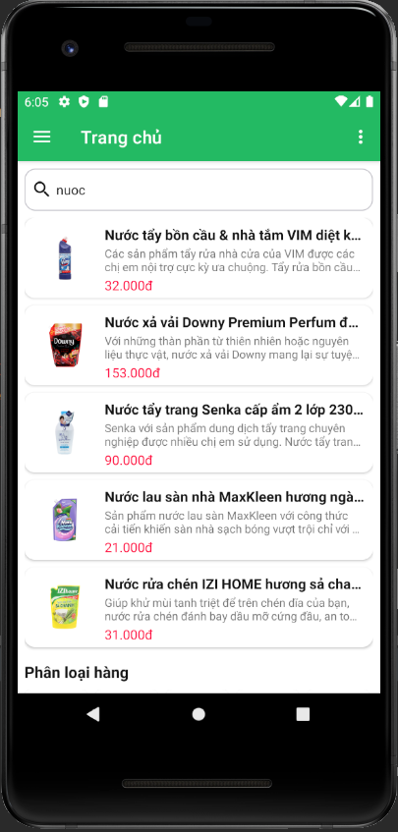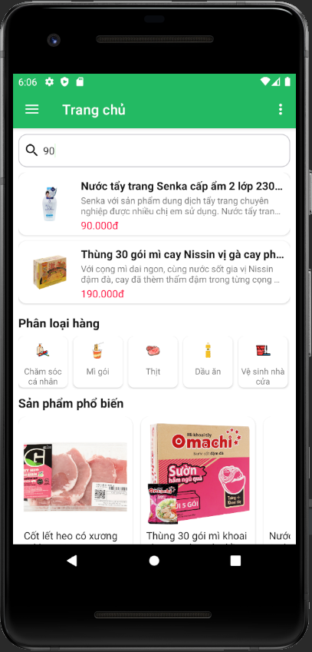

**4.2. Xem các sản phẩm tương ứng với từng phân loại hàng**

* Em đã chọn 5 loại hàng bất kỳ để phân chia sản phẩm trong project này, đó là các nhóm hàng: thịt, mì gói, đồ dùng chăm sóc cá nhân, dầu ăn và đồ dùng vệ sinh nhà cửa.
* Tương ứng với mỗi loại hàng này, khi nhấn vào từng phân loại hàng, app sẽ hiển thị ra những sản phẩm phù hợp theo từng phân loại đó (hình bên dưới minh họa khi bấm vào phân loại hàng là Thịt, tương tự khi nhấn vào các phân loại hàng khác).

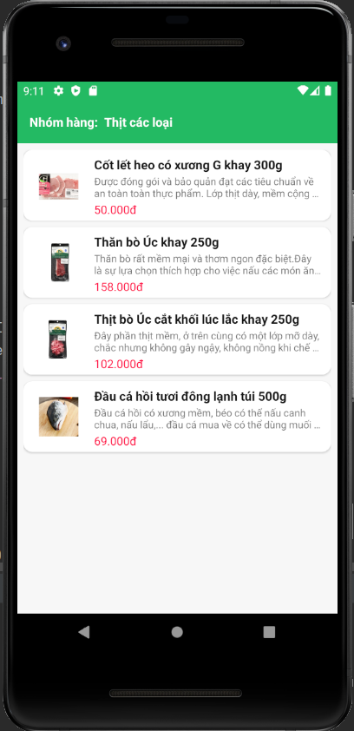

**4.3. Xem chi tiết sản phẩm**

* Dưới hàng Phân loại hàng là tất cả các sản phẩm đươc trãi dài theo chiều cuộn ngang, khách hàng có thể kéo ngang để xem. Khi nhấn chọn vào sản phẩm bất kỳ, app sẽ chuyển sang trang thông tin sản phẩm và xem các thông tin cần thiết như là: tên, miêu tả, giá tiền của sản phẩm đó.

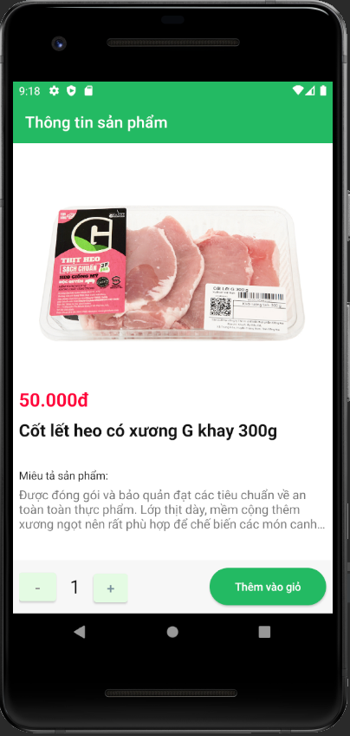

**5. Tổng quan các thành phần trong thanh điều hướng**

* Khi khách hàng đứng ở bất kỳ trang nào cũng có thể mở thanh điều hướng. Chọn icon 3 sọc ngang ở phía trên màn hình để mở thanh điều hướng.

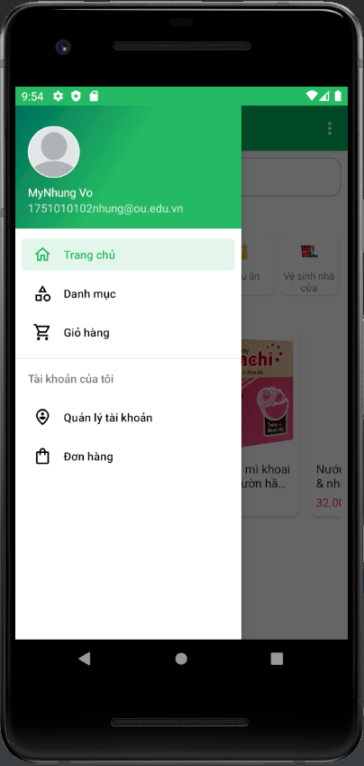

* Thanh điều hướng có các thành phần như sau:
* Thông tin khách hàng: bao gồm ảnh đại diện (mặc định sẽ là ảnh trống khi chưa cập nhật hình ảnh), tên và email khách hàng lúc đăng ký.
* Trang chủ: trang đầu tiên khách hàng thấy được sau khi đăng nhập hoặc đã đăng nhập.
* Danh mục: bao gồm các phân loại sản phẩm như thịt, mì gói, đồ dùng chăm sóc cá nhân, dầu ăn và đồ dùng vệ sinh nhà cửa. Tương ứng với 5 phân loại hàng ở Trang chủ.
* Giỏ hàng: danh sách các sản phẩm được khách hàng thêm vào giỏ.
* Quản lý tài khoản: dùng để cập nhật avatar, thông tin của khách hàng (có bao gồm tên, email mà khách hàng đăng ký trước đó, số điện thoại và địa chỉ).
* Đơn hàng: danh sách tất cả các đơn hàng mà khách hàng đã thanh toán ở trang giỏ hàng.

**6. Danh mục**

* Mở thanh điều hướng và chọn Danh muc để app điều hướng sang trang Danh mục.
* Tương ứng với 5 phân loại hàng ở Trang chủ, trang Danh mục sẽ có thông tin và thao tác tương tự.
* Khi bấm vảo mỗi nhóm hàng, app sẽ chuyển hướng sang trang tất cả các sản phẩm tương ứng với phân loại hàng đó.

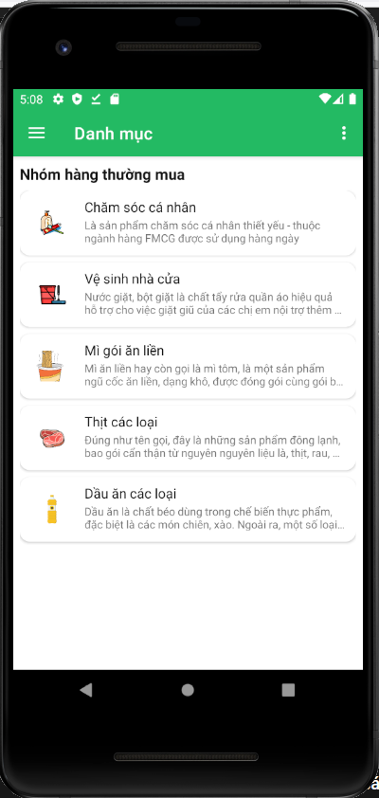

**7. Các chức năng liên quan đến Giỏ hàng**

**7.1. Thêm sản phẩm vào giỏ hàng**

* Tại màn hình trang chi tiết sản phẩm, khách hàng có thể chọn tối thiểu 1 và tối đa 10 số lượng sản phẩm trong một thời điểm, và nhấn nút Thêm vào giỏ. Khi có thông báo “Đã thêm vào giỏ hàng” thì lúc đó khách hàng đã thêm vào giỏ hàng thành công.

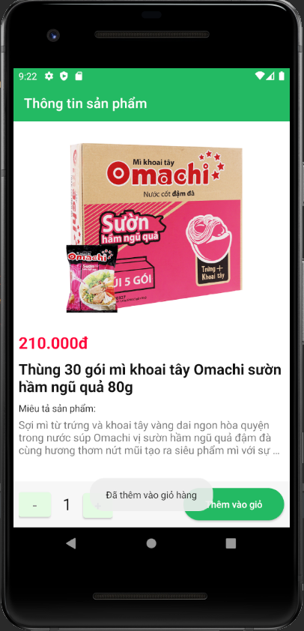

**7.2. Trang Giỏ hàng**

* Mở thanh điều hướng và chọn Giỏ hàng để app điều hướng sang trang Giỏ hàng.
* Ở trang Giỏ hàng sẽ bao gồm danh sách của tất cả sản phẩm mà khách hàng đã chọn thêm vào giỏ, và phía dưới bên trái màn hình sẽ có tổng số tiền của tất cả các sản phẩm đó.
* Mỗi sản phẩm được thêm vào sẽ có những thông tin như: tên, giá trên 1 đơn vị và tổng số lượng của một lần mà khách hàng bấm “Thêm vào giỏ”.

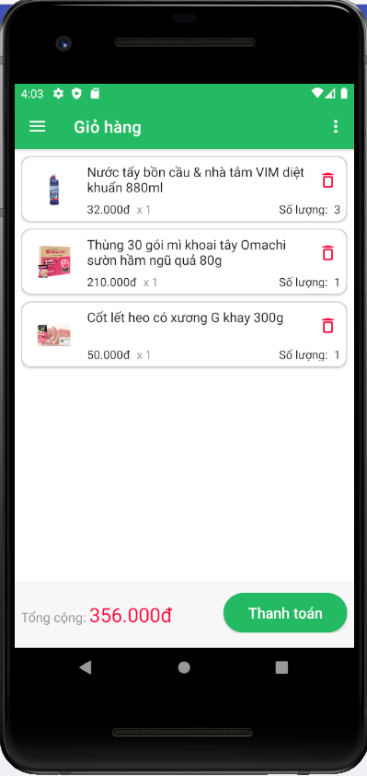

**7.3. Xóa sản phẩm khỏi giỏ hàng**

* Tương ứng với mỗi sản phẩm trong giỏ hàng, sẽ có icon màu đỏ bên góc phải cuối mỗi chi tiết sản phẩm để khách hàng có thể xóa sản phẩm mình không cần mua ra khỏi giỏ hàng.
* Thông báo sẽ xuất hiện khi xóa sản phẩm ra khỏi giỏ hàng thành công.

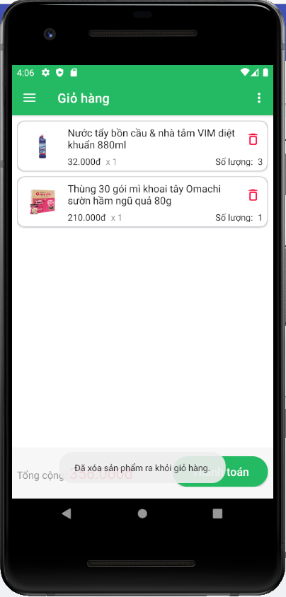

**8. Các chức năng liên quan đến Đơn hàng**

**8.1. Thanh toán**

* Ở trang Giỏ hàng, khi khách hàng đã chọn xong các sản phẩm mình muốn mua, nhấn nút Thanh toán ở phía dưới bên phải màn hình để tiếp tục thanh toán.
* App sẽ chuyển sang trang thông báo đặt hàng thành công. Hệ thống cũng sẽ lưu lại các thông tin cần thiết khi khách hàng đặt hàng.

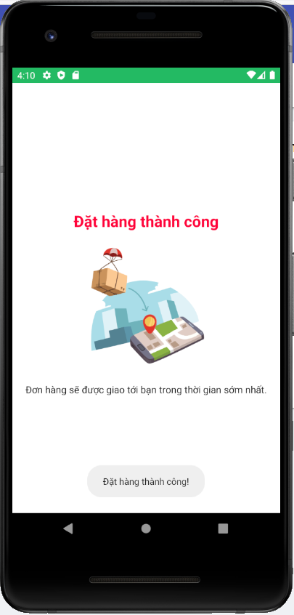

**8.2. Trang Đơn hàng**

* Mở thanh điều hướng và chọn Đơn hàng để app điều hướng sang trang Đơn hàng.
* Ở trang Đơn hàng sẽ xuất hiện tất cả các đơn hàng mà khách hàng đã thanh toán.
* Các thông tin của sản phẩm trong một lần đặt hàng thành công bao gồm: tên sản phẩm, thời gian đặt hàng, tổng số lượng sản phẩm và tổng giá tiền tương ứng với số lượng đó.

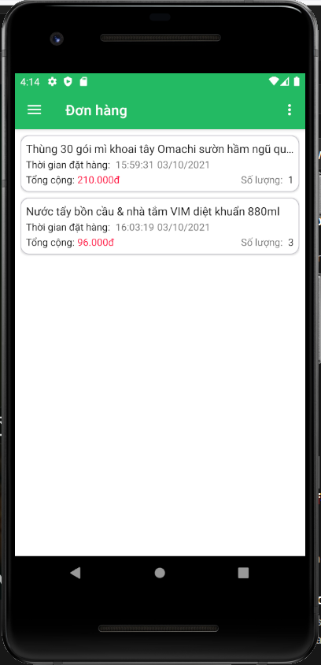

**9. Trang Quản lý tài khoản**

* Mở thanh điều hướng và chọn Quản lý tài khoản để app điều hướng sang trang.
* Khi khách hàng đăng ký lần đầu và chưa cập nhật thông tin, màn hình sẽ xuất hiện các thông tin mặc định đã được đăng ký trước đó như tên và email, các thông tin còn lại sẽ trống.

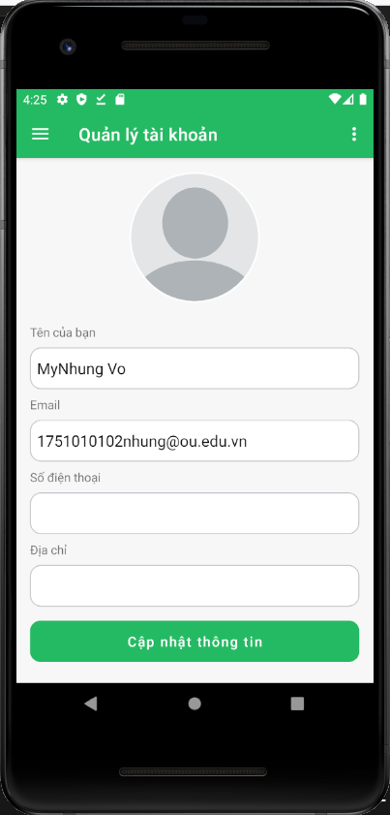

* Để cập nhật avatar, nhấn vào hình ảnh trống, app sẽ chuyển sang thư mục hình ảnh có sẵn trong điện thoại để chọn. Ví dụ trong máy em đã download sẵn hình ảnh. Chọn vào hình ảnh muốn tải, hệ thống sẽ cập nhật và thông báo khi đã tải ảnh thành công.

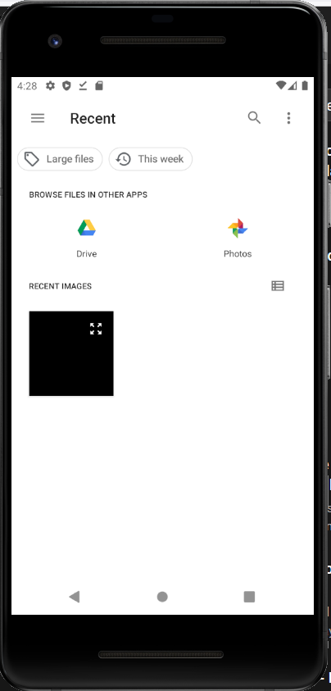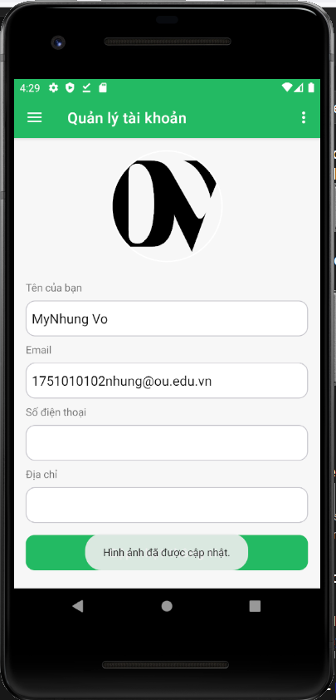

* Bên cạnh đó, khách hàng cũng có thể cập nhật số điện thoại và địa chỉ của mình (thông tin này không bắt buộc). Nhấn nút “Cập nhật thông tin” khi đã điền đầy đủ thông tin. Màn hình xuất hiện thông báo có nghĩa là thông tin của khách hàng đã được cập nhật thành công.

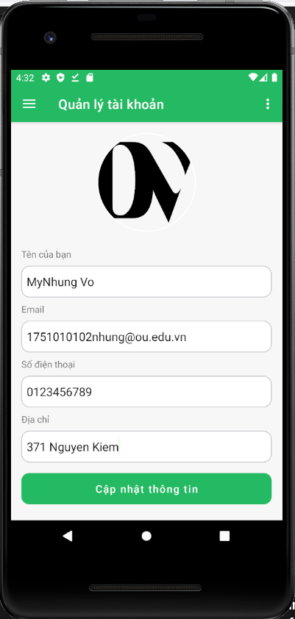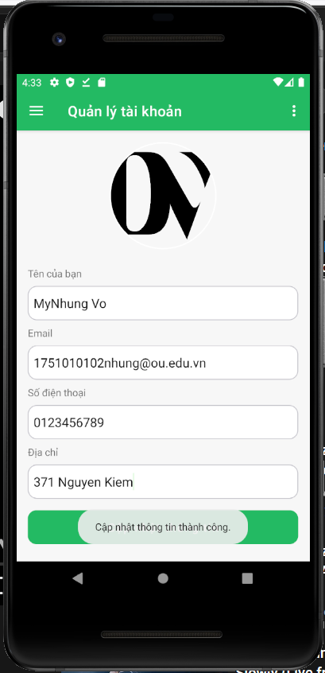

* Ngoài ra, các thông tin như avatar, tên và email sẽ được cập nhật lại ở thanh Điều hướng nếu có thay đổi, tuy nhiên app sẽ không đồng bộ ngay lập tức, chúng ta phải thoát ra vào vào lại app thì mới thấy được sự thay đổi này. Giả sử, em đổi cả thông tin tên và email, hình ảnh bên dưới thể hiện thông tin ở thanh Điều hướng và trang Quản lý tài khoản là như nhau.

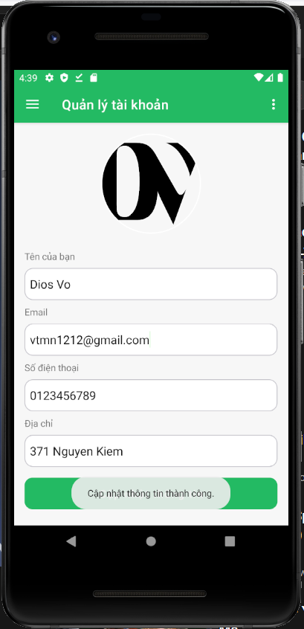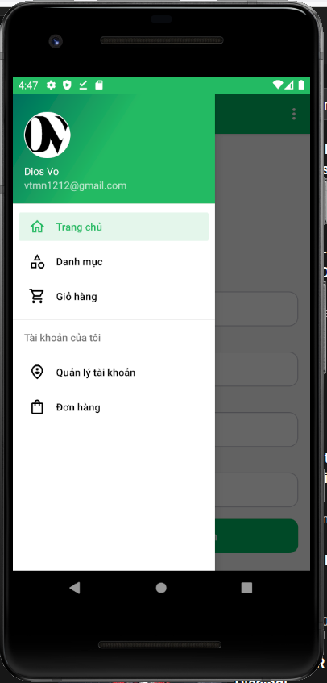

**Phần III**: Tổng kết

Tất cả những chức năng, nghiệp vụ em đã trình bày ở các phần trên. Tuy nhiên, trong quá trình làm còn nhiều vấn đề sai sót và khó tránh khỏi. Em xin chân thành cảm ơn thầy đã tạo điều kiện để môn học hoàn thành sớm nhất có thể trong mùa dịch khó khăn này.